**МИНИСТЕРСТВО ЦИФРОВОГО РАЗВИТИЯ, СВЯЗИ И МАССОВЫХ КОММУНИКАЦИЙ РОССИЙСКОЙ ФЕДЕРАЦИИ**

**ФЕДЕРАЛЬНОЕ ГОСУДАРСТВЕННОЕ БЮДЖЕТНОЕ ОБРАЗОВАТЕЛЬНОЕ УЧРЕЖДЕНИЕ ВЫСШЕГО ОБРАЗОВАНИЯ**

**«САНКТ-ПЕТЕРБУРГСКИЙ ГОСУДАРСТВЕННЫЙ УНИВЕРСИТЕТ ТЕЛЕКОММУНИКАЦИЙ ИМ. ПРОФ. М.А. БОНЧ-БРУЕВИЧА»**

**(СПбГУТ)**

Лабораторная работа №5

по курсу

«Математические методы и вычислительные алгоритмы современных систем связи»

Выполнил:

студент группы ИКПИ-14

Хохлов Т.В.

Принял:

Михайлов В.Д.

Санкт-Петербург

2025 г.

**Цель занятия**: получение обучающимися практических навыков оценивания адекватности имитационной модели элемента киберфизической системы.

**Длительность занятия:** 4 академических часа Материально-техническое обеспечение занятия:

‒ ПК с установленным пакетом прикладных программ для задач технических вычислений MATLAB;

‒ настоящее методическое пособие;

‒ сборник индивидуальных заданий.

**Задание**

Для оценивания стоимости функционирования S киберфизической системы (КФС) была разработана имитационная модель М этого процесса.

Оценить адекватность такой имитационной модели, если ее точность

должна быть ниже 150 у. е., а достоверность не меньше 98%.

**Исходные данные**

В Excel-файле с именем «Исходные данные» содержатся значения стоимостей функционирования реальной КФС и выборки результатов имитационного моделирования, полученные при одних и тех же исходных параметрах

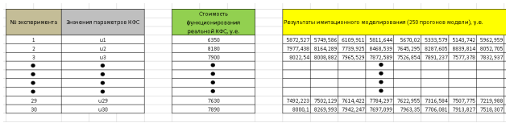

Рис. 1 – Исходные данные для оценивания

Каждый из 30 экспериментов характеризуется определенными значениями параметров КФС, представленными векторами u1-u2.

Для оценивания адекватности имитационной модели M необходимо использовать алгоритм, представленный на рис. 2.

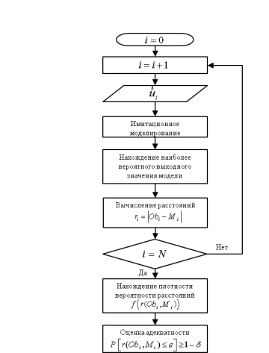

Рис. 2 - Схема алгоритма оценивания адекватности имитационной модели.

Так как статистические данные о процессе функционирования реальной КФС и результаты имитационного моделирования уже получены, то необходимо первым шагом определить по результатам имитационного моделирования наиболее вероятные значения стоимости функционирования КФС в каждом эксперименте 𝑆м𝑖, 𝑖 = 1,30.

Для этого необходимо обработать выборку результатов имитационного моделирования в каждом эксперименте и получить плотность вероятности стоимости функционирования КФС. Значение стоимости функционирования КФС, соответствующее максимальному значению плотности вероятности, есть наиболее вероятное значение стоимости функционирование КФС.

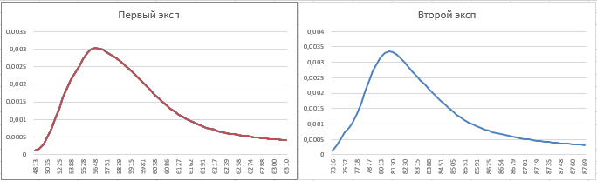

Рис. 3 – Ядерная оценка плотности вероятности стоимостей первых 2х экспериментов

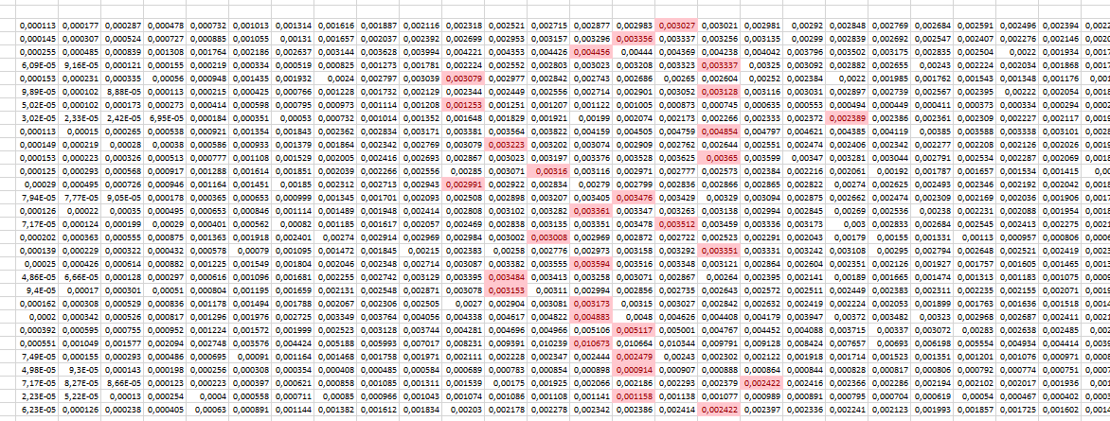

Рис. 4 – Критические значения вероятностей для всех 30 экспериментов

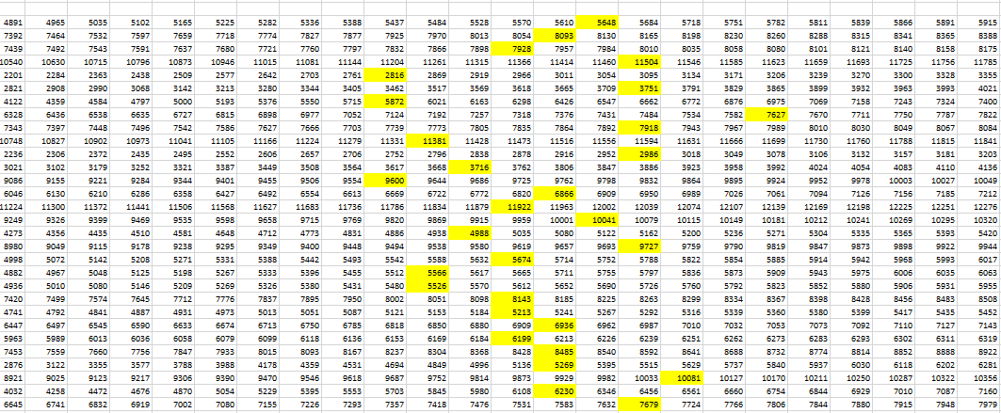

Рис. 5 – Наиболее вероятные стоимости функционирования из ядерной оценки

Далее, используя данные из таблицы и следующуе выражение, получим выборку меры близости реальных значений и модельных 𝑟𝑖( 𝑆р𝑖 , 𝑆м𝑖 нв).



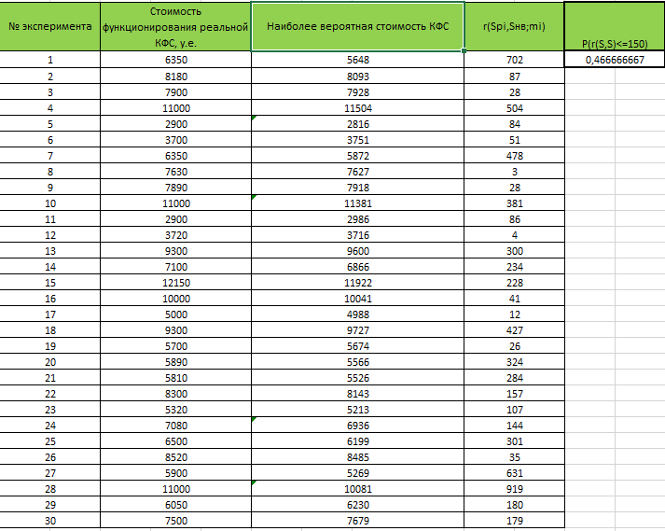

Рис. 6 – Нахождение разности между реальной стоимостью КФС и наиболее вероятной.

Далее необходимо подсчитать достоверность имитационной модели. Для этого необходимо узнать отношение количества экспериментов разность стоимости которых будет меньше 150 у.е. к общему количеству экспериментов.

**Результат: P(r(S, S)) = 0,4(6)**, из чего можно сделать вывод, что предоставленная имитационная модель к исходным данным адекватной являться не будет.